Étude de cas
intranet-IECS/gestion scolarité

- Contexte

On veut développer un service permettant aux étudiants de l'IECS de gérer leur scolarité.
On considère deux domaines: l'année à l'étranger, et l'année IECS.
Les fonctionnalités sont:
Étranger: l'étudiant peux exprimer des voeux, classés par ordre de préférence (choix affectation). L'étudiant peut savoir instantanément l'influence de ses voeux sur les affectations (classement provisoire).
IECS: l'étudiant peut choisir ses cours. Il peut aussi consulter les notes obtenues, les moyennes par semestre, et son classement dans la promo.

- Objectif
L'objectif est de formaliser le système souhaité ci-dessus. Nous allons utiliser les notations d'UML pour clarifier
- l'expression des besoins,
- les concepts manipulés et leurs relations (le domaine de l'étude, la définition donnée aux éléments du système, etc ...).
Ces documents doivent permettre, entre autres:
- d'améliorer le dialogue avec le client en obtenant un retour sur la compréhension des besoins,
- de rédiger un cahier des charges clair et non-ambigu,
- de faciliter la compréhension des processus en jeu pour les intervenants sur le projet,
- de réaliser des logiciels conformes à la description (bases de données, programmes, ...)
Nous choisissons ici d'utiliser uniquement deux notations : les cas d'utilisation, et le diagramme de classes.

- Cas d'utilisation
Noter les cas d'utilisation pour un étudiant correspondant au contexte décrit. D'autres acteurs sont certainement impliqués. Lesquels et quels sont leurs cas d'utilisation relativement à ceux d'un étudiant?
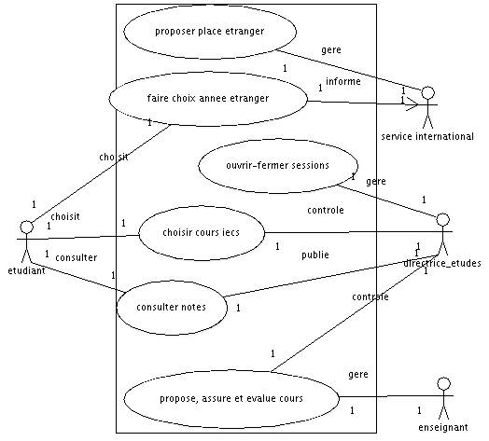
- Concepts
À partir des cas d'utilisation ci-dessus, on relève l'ensemble des concepts qu'ils faudra potentiellement mémoriser ou gérer dans le système. De haut en bas de la figure:
- place en université
- choix université , université
- session d'inscription
- choix cours IECS, cours
- notation
- enseignant, cours, notation
Note: tous les concepts ne sont pas au même niveau. Par exemple, on se rendra compte assez vite que le concept de « session d'inscription » n'est qu'une modalité de fonctionnement du système, car on ne cherche pas à mémoriser des propriétés liées à ces dates d'ouverture/fermeture des choix.
- Modélisation – Diagramme de classes

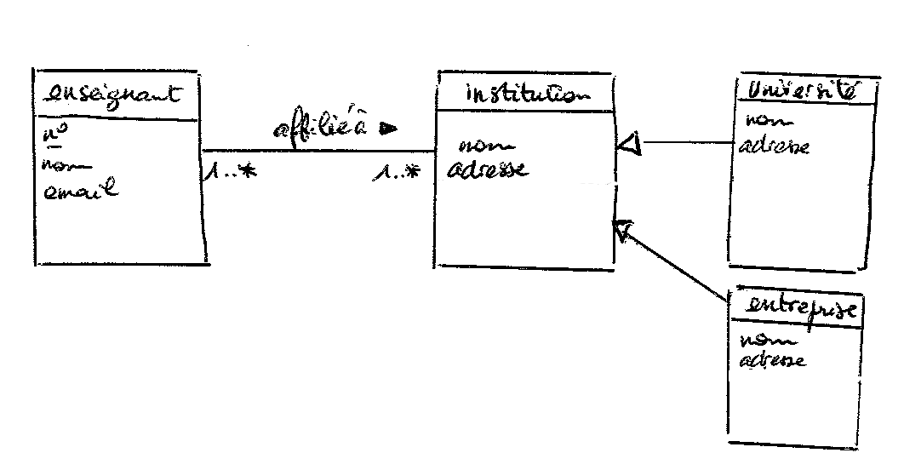
Enseignants
On souhaite faire un annuaire des enseignants, pour pouvoir les contacter par exemple. Faire le diagramme de classe pour dire qu'un enseignant est affilié à une institution (qui est souvent une Université).

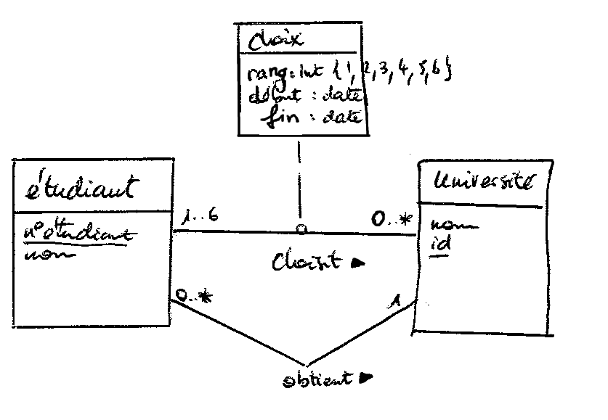
Ordre des choix
On souhaite mémoriser dans le système, les choix des étudiants concernant les Universités étrangères, et l'ordre du choix. Faire le diagramme de classes correspondant.

Choix des cours IECS et notes
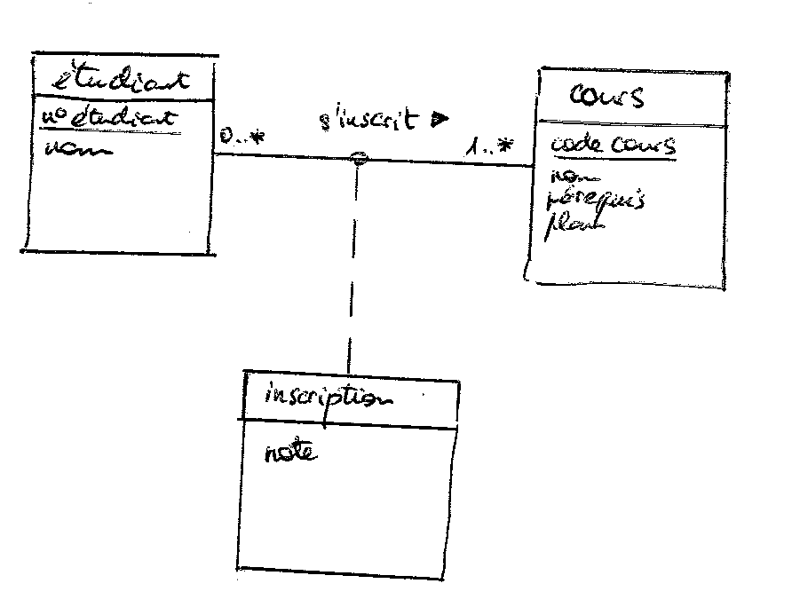
On veut mémoriser les cours choisis à l'IECS par un étudiant et la note finale obtenue pour ce cours.

Diagramme de classes complet
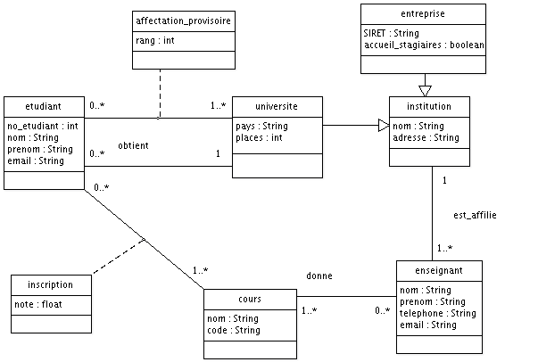
Si on rassemble les différentes classes et leurs associations, on peut proposer:

Noter qu'on a pas de classe pour « service international » ou « directrice des études ». En effet, nous n'avons pas besoin de stocker d'information sur ces objets dans notre cas d'études. Leur rôle doit être modélisé avec des schémas rendant compte de la dynamicité (e.g. Diagramme de séquence).

